危険走行って、なんだ？
資料集「自転車に乗るルールってなんだ？」

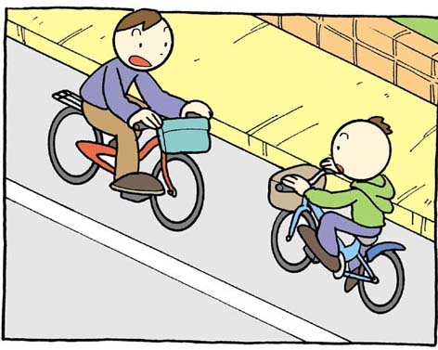

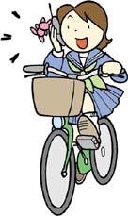

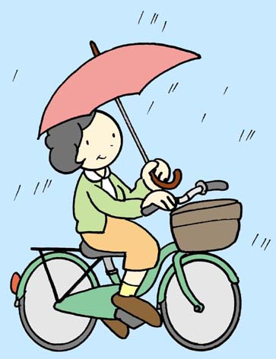

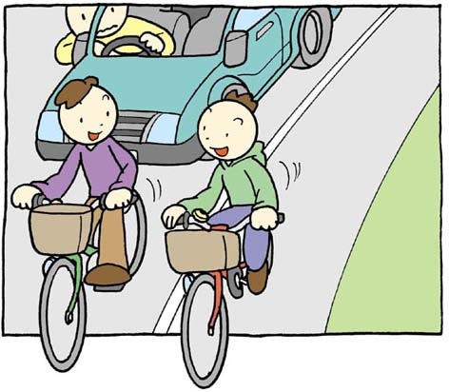

右側走行
携帯電話しながら
カサさし運転
並列運転
右側を走ることや、
カサをさしての片手運転などはあぶないです。
危 険 走 行

まちのなかで、道路の右側を自転車で走っていたり、雨の日にカサをさして運転している人を見たことはありませんか？こうした運転のことを危険走行といいます。
まず、自転車は「軽車両」という車両の一つときめられているので、車道を走るときは、車道の中央より左の部分を走らなければなりません。みなさんが勝手に右を走ったりすると、左側を走ってくる自転車とぶつかりますよね。
次に、カサをさしたり、物を担いだりする片手運転は、ブレーキを正しくかけられないから危険なのです。しかも、ハンドルのバランスがとれにくくなっています。大人の人のなかには、携帯電話をかけながらやヘッドホンの使用などによって音が聞こえない状態で運転している人もいますね。これも絶対にいけないことです。
また、「並進可」という標識のないところでは、ならんで
走ってもいけません。一列で走っているときよりも２倍以上
のスペースを使うために、クルマと接しょくしやすくなります。
これら危険運転していると命がいくつあってもたりません。


並進可の
交通標識

広いところで、片手運転で急にブレーキをかけたり、ハンドルのバランスがうまくとれるか、ためしてみよう！

危険走行って、なんだ？

資料集「自転車に乗るルールってなんだ？」
先生むけガイド

資料＜拡大写真＞134KB、＜拡大写真＞89KB、＜拡大写真＞81KB、＜拡大写真＞92KB、
（左クリックしてください。A3大のイラストをダウンロードできます）
【このテーマの指導ポイント】
◆何気なくいつも行っている乗り方が、実は危ない乗り方であることに気付く
どういう点が危ないか、考え、危険な乗り方は法律でも禁じられていることを知る

＜交通事故のルール違反の『ワースト５』＞
(1)一時不停止
(2)安全不確認
(3)信号無視
(4)横断・転回禁止の違反
(5)優先通行妨害

＜道路交通法で禁止、罰則のある乗り方＞
・夜間の無灯火運転（5万円以下の罰金）
・二人乗り（5万円以下の罰金または科料）
・「一時停止」無視（3ヶ月以下の懲役、または5万円以下の罰金）
・並進（2万円以下の罰金または科料）
・手放し運転（3ヶ月以下の懲役、または5万円以下の罰金）

→道路交通法上で危険走行にはどんな罰則規定があるか調べる
→危険走行のなにが危険なのかを考える
→子どもとの二人乗り、タンデム車、幼児二人を乗せた自転車三人乗りなど例外について考えを深める
→まちの大人が危険走行をしていないか調べる
→ルールを守らない大人の立場になって、なぜ危険走行のか考える
→どうすればルールを知ってもらえるのか考える
など
＜関連資料＞
・「道路交通法ってなんだ？」 ・「無灯火運転は危険走行」
・「飛び出しは絶対やめる」 ・「二人乗りは本当に危険なんだ！」
・「小さな子どもの二人乗りはOKなの？」 ・「自転車を盗むのは犯罪なの？」
・「防犯登録ってなんだ？」 ・「交通事故に出会ったら」

■参考リンク集■
※インターネットに接続できる環境が必要です。
・警視庁交通安全
・自転車文化センター「自転車広場」
・自転車博物館サイクルセンター
・自転車社会学会
■参考書籍
「通勤・通学スポーツ自転車の本「(えい)出版社刊」
「走るクスリ 自転車の事典」（岸本孝著 文園社刊）
「世界が見えてくる身近なもののはじまり 自転車」（鳥山新一著 PHP研究所刊）

